Муниципальное бюджетное дошкольное образовательное учреждение " Детский сад №1 г. Льгова"

Конспект интегрированного индивидуально-подгруппового занятия с элементами светоцветовой терапии в подготовительной к школе группе №2

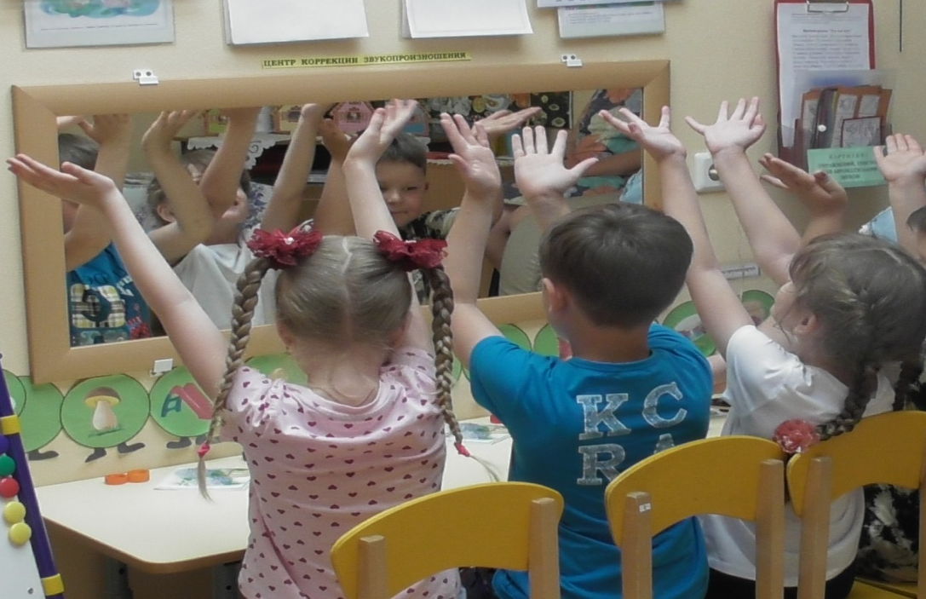

Подготовила: учитель-логопед - О.Ю. Стародубцева

г.Льгов, 2022

Цель. Создать организационные и содержательные условия для развития речемыслительных способностей с использованием инновационных технологий.

Задачи:

1. Коррекционно-образовательные: - развитие базисных психологических факторов, способствующих коррекции и развитию речи (зрительного, тактильного, слухового гнозиса; сенсомоторных, пространственных, динамических процессов, межполушарного взаимодействия; дыхательной и темпоритмической функции); - закрепление правильного произношения звука [ Ж ] в словосочетаниях и фразовой речи; - проверка понимания и практического усвоения согласования прилагательного с существительным в роде, числе и падеже (прилагательное "жёлтый").

2. Коррекционно-развивающие: - развитие мелкой мускулатуры рук с элементами здоровьесберегающей технологии (аппарат "Уголёк"); - развитие речевого дыхания и координации движений с элементами степ - терапии; - расширение представлений воспитанников о цвете (погружение в жёлтый цвет),развитие умения тонко чувствовать цвет через эмоции; - развитие речевых функций при помощи изо - терапии; - развитие связной речи через цветовосприятие; - развитие чувства ритма, положительных эмоций через музыкальное сопровождение; - активизация у детей памяти и внимания.

3. Коррекционно-воспитательные: - воспитание согласованного движения речевого аппарата и кистей рук (биоэнергопластика); - привитие позитивных социальных навыков; - воспитание творческого отношения к учению.

Оборудование: * цветные крышечки от напитков; * картонные зверюшки с двумя отверстиями для пальцев; * картонные "дорожки" - силуэты на все цвета радуги; * адаптированная детская музыка; * шаблоны предметов жёлтого цвета, игра "Рассели предметы в домики"; * картинки эмоций и цветные сигналы для игры "Какого цвета настроение"; * шляпа из картона и силуэты предметов для игры "Фокусник"; * лист А4 с дорожкой из квадратов, фломастеры; * ватные палочки, гуашь; * аппарат "Уголёк" с системой цветотерапии; * игра с фонариком "Кто прячется за кустом?".

Содержание занятия
1. Организационный момент
Учитель-логопед. Здравствуйте! Я рада вас видеть! Поздоровайтесь друг с другом ладошками (дети растирают друг другу ладони до теплоты). Пошлите горячие приветы нашим гостям (дети машут ладошками).
2. Работа по теме
Учитель-логопед. Перед вами синяя дорожка. Вы хотели бы по ней отправиться в путешествие? (Заслушать ответы детей.) Мы будем шагать и высоко поднимать ноги, чтобы не промокнуть в луже (дети шагают по картонным силуэтам-лужам).Подул сильный ветер, стало холодно, даже руки начали замерзать. Как их можно согреть? (Заслушать ответы детей.) Давайте включим наше "солнышко", искупаем руки в тёплых лучах (ладони детей прогреваются тёплым воздухом аппарата "Уголёк"- 10 секунд). Что вы ощущаете? (Дети отвечают, что чувствуют приятное тепло.)
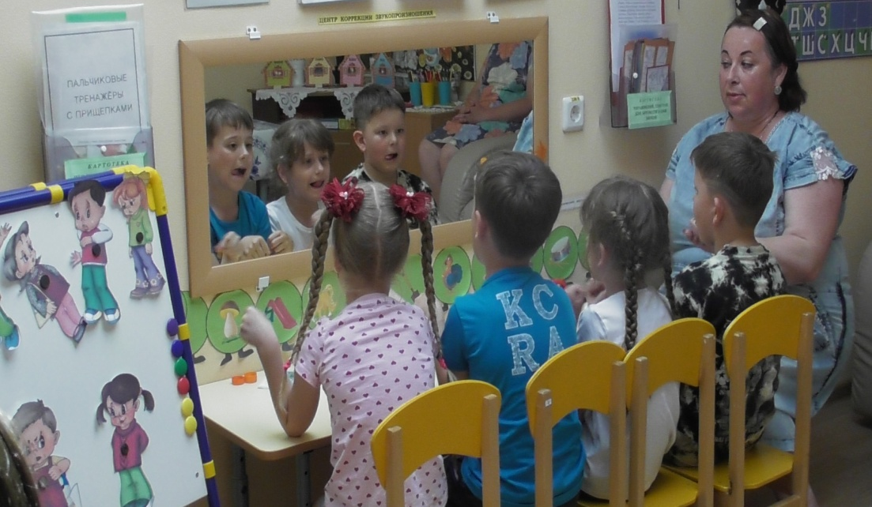
Теперь разогреем ротик. Биоэнергопластика (приложение №1) Дети выполняют артикуляционные упражнения перед зеркалом с включением кистей обеих рук.
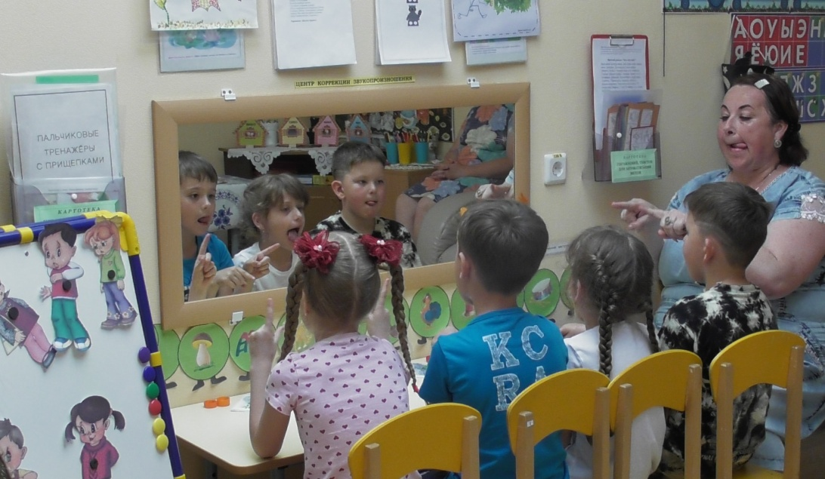
Учитель-логопед. Давайте в разноцветное путешествие возьмём с собой друзей , а каких, мы узнаем ,если отгадаем, кто прячется за кустом? с помощью фонарика. Игра с фонариком "Кто прячется за кустом?" Ребята, вы, молодцы! Нашли диких животных правильно. Давайте с нашими друзьями выполним очень интересную гимнастику.

Пальчиковая гимнастика "Зверюшки на дорожке"
Воспитанники просовывают в отверстия силуэтов зверей (тантамаресков) пальчики-ножки, "обувают" крышечки - башмачки и шагают по столу, проговаривая стишок:
Звери крышечки обули.
Смело в них вперёд шагнули.
И пошли по переулку
На весёлую прогулку.
Лапки, как у балеринки,
Но обутые в ботинки.
Каждый пальчик будто ножка,
Только шаркает немножко.
Учитель-логопед. Вот перед нами красная цветочная дорожка, пойдём и узнаем о чём-то интересном. Игра "Фокусник" (развитие зрительного гнозиса)
Учитель-логопед. - Посмотрите, что это? (Шляпа) - Кто мог её потерять? (Волшебник, фокусник) - Вы знаете, что фокусники прячут в свою шляпу много загадочного. Угадайте, что показалось (Логопед постепенно выдвигает из шляпы силуэты жука, ужа, жирафа, ежа; дети должны угадать их как можно быстрее.)
Учитель-логопед. - Теперь настала очередь апельсиновой дорожки (оранжевой). Идите осторожно, наступайте через два апельсина на третий. Как вы думаете, а настроение может быть цветным? (Заслушать ответы детей.) Игра "Какого цвета настроение?"
Учитель-логопед. Нам встретились дети. Их лица выражают разные эмоции. Попробуйте определить какого цвета радость, злость, испуг, грусть, хитрость, спокойствие. Положите фишку того цвета, который передаёт это настроение. Характеристика цветов Макса Люшера (настроение по цвету ): Красный цвет мягких тонов (розовый, оранжевый) – радостное, восторженное настроение, красный насыщенный и яркий цвет – нервозное, возбуждённое состояние, агрессия; синий – грустное настроение, пассивность, усталость; зелёный – активность, (но при насыщенности цвета – это беззащитность); жёлтый – приятное, спокойное настроение; фиолетовый – беспокойное, тревожное настроение, близкое к разочарованию; серый – замкнутость, огорчение; чёрный – унылое настроение, отрицание, протест; коричневый – пассивность, беспокойство и неуверенность Прислушайтесь к себе. (Заслушать ответы детей.)
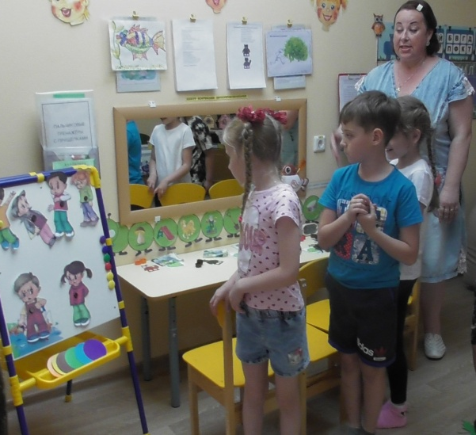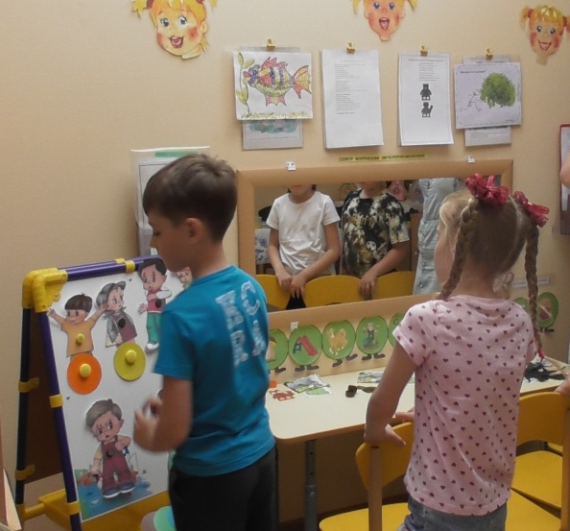
Учитель-логопед. Какая яркая жёлтая дорожка! Вхождение в цвет. Какое настроение она у вас вызывает? Прислушайтесь к себе. (Дети - солнечное, весёлое, доброе.) Это холодный цвет или тёплый, добрый или злой, весёлый или грустный? Жёлтый цвет называют застывшим солнечным светом. Он помогает, когда мы себя плохо чувствуем, болеем, грустим. Жёлтый цвет постарается, чтобы вы стали внимательнее и научились лучше думать. Давайте поиграем с ним. У вас на столах лежат шаблоны предметов. Раскрасьте их желтым цветом при помощи ватных палочек и гуаши. Покажите, что у вас получилось. Какая красота! Назовите, вами нарисованные предметы со словом "жёлтый" (жёлтый банан, жёлтая уточка, жёлтое яблоко, жёлтые лимоны). Учитель-логопед. Про какой предмет можно сказать "моя", "мой", "моё", "мои". Разложите свои рисунки к домикам (дети выполняют, говоря о своей игрушке - моя жёлтая уточка, мой жёлтый банан, моё жёлтое яблоко, мои жёлтые лимоны). Игра "Рассели предметы в домики"
Удобно шагать по зелёной дорожке из зелёных листочков, но мешает продолжить путь тяжёлый камень. Мы сможем убрать его, если сыграем песенку на весёлых "язычках" (дети играют на "язычках" с опорой на ритмическую схему).
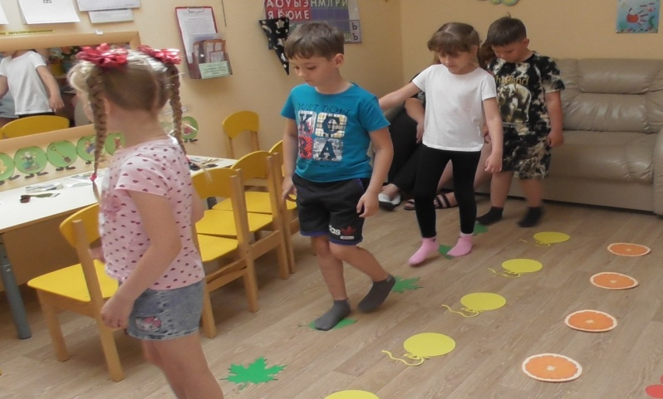
3. Физпауза Учитель-логопед. Пора немного отдохнуть. Давайте проведём степ-аэробику. Мальчики располагаются возле красной степ - платформы, а девочки - возле жёлтой. Будьте внимательны и выполняйте движения согласованно.
4. Практическая деятельность Учитель-логопед. Я прочитаю рассказ, а вы раскрашивайте свои полосочки из квадратиков, ведь они такие скучные. Каждый квадрат может быть только того цвета, каким обычно бывает предмет.
Цветной рассказ "Кто как одет?" Наступила золотая осень. Дни стали ненастными, ночи холодеют. На огородах стали овощи убирать, чтобы не попортились и не помёрзли. Сначала убрали огурцы - голыши. Потом лук в бумажных рубашках. Потом бобы в шерстяных чулочках. Убрали репу, морковь, свеклу и разную петрушку. Одна капуста осталась. Её позже всех убирают. У неё 70 одёжек, она холода не боится. Э.Шим
(Повторное чтение.) Логопед. Смотрите на свои разноцветные дорожки - планы, и рассказывайте рассказ. (Пересказ рассказа с опорой на зрительный план.)
5. Итоговая и рефлексивная деятельность Учитель-логопед. Подходит к концу наше путешествие, но ещё остались цветные дорожки, мы прошагаем их в следующий раз. Спасибо вам за помощь. Но какое сейчас у вас настроение? Давайте оценим его, рисуя спреями.
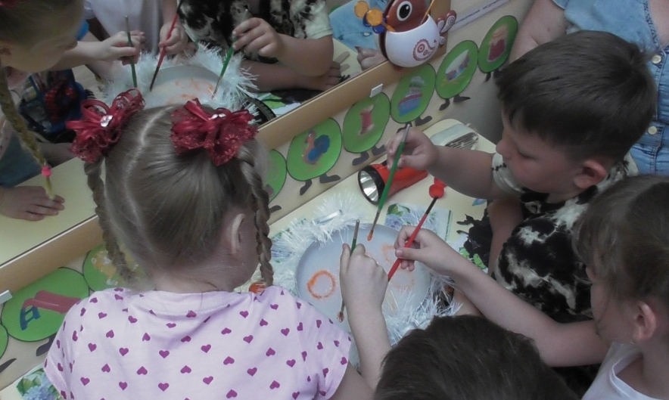
Выберите из двух цветов один. Если настроение у вас хорошее и всё понравилось - возьмите оранжевый спрей, а если настроение не очень хорошее и было неинтересно - возьмите синий спрей. Нанесите узоры на лист бумаги. - Своё настроение я пошлю по факсу. Игра "Телефон - факс" Учитель-логопед рисует на спине ребёнка солнышко. Дети рисуют его друг другу. Последний ребёнок рисует солнышко мелом на доске. - Какое замечательное солнечное настроение!

